Lokalny Program Rewitalizacji dla Gminy Miasto Rzeszów do roku 2023
LPR dla Gminy Miasto Rzeszów do roku 2023 został przyjęty uchwałą nr LII/1203/2017 Rady Miasta Rzeszowa z dnia 12 grudnia 2017 r., następnie wpisany do wykazu programów rewitalizacji gmin województwa podkarpackiego uchwałą nr 391/8167/18 Zarządu Województwa Podkarpackiego w Rzeszowie z dnia 16 stycznia 2018.
Na wszystkich przewidzianych do rewitalizacji osiedlach występuje wysoka koncentracja budynków mieszkalnych wybudowanych przed rokiem 1989, co może świadczyć o dużych potrzebach modernizacyjnych tych obiektów. Podsumowując – obszar, na którym zdiagnozowano największą koncentrację problemów obejmuje swym zasięgiem centralną część miasta. Zdiagnozowane problemy w dużej mierze wynikają z obserwowanego w wielu miastach zjawiska suburbanizacji, kiedy to wiele osób, szczególnie młodych, opuszcza centra miast i przenosi się na ich obrzeża, szukając lepszych warunków mieszkaniowych i środowiskowych. O tym zjawisku świadczy ujemna lub bardzo niska wartość wskaźnika migracji i przyrostu naturalnego w centrum miasta, czy też wysoki wskaźnik obciążenia demograficznego. Podobnie przedsiębiorcy chcąc uniknąć płacenia wyższych podatków przenoszą się na obszary pozwalające im na oszczędność kosztów prowadzenia działalności. Obszar centrów miast jest mało atrakcyjny ze względu na niskie standardy jakości środowiska – hałas i zanieczyszczenia powietrza. W centrach miast występuje bardzo duża koncentracja budynków mieszkalnych o złym stanie technicznym oraz obiektów zabytkowych, których remonty wymagają nie tylko bardzo dużych nakładów finansowych, ale również przeprowadzenia koniecznych i czasochłonnych prawnie wymaganych procedur. Większość lokali socjalnych i komunalnych będących własnością Gminy znajduje się również w centrach miast. Ludzie, którzy korzystają z możliwości wynajmu takich mieszkań znajdują się w ciężkiej sytuacji materialnej, co bardzo często wiąże się z współwystępowaniem u nich innych problemów społecznych, jak np. bezrobocie, niepełnosprawność, alkoholizm i co idzie za tym dużym odsetkiem osób korzystających z pomocy społecznej. Tak więc centrum miasta z jednej strony charakteryzuje się szczególną koncentracją licznych problemów, a z drugiej strony charakteryzuje się dużym potencjałem i występującymi możliwościami technicznymi do podjęcia działań rewitalizacyjnych, takimi jak np. lokalizacja obiektów, która może być zaadaptowana do pełnienia funkcji społecznych, lub w której mogą być realizowane spotkania, szkolenia itp. mające na celu pomóc osobom z problemami. Wyznaczony obszar rewitalizacji łącznie zamieszkuje 46,356 osób, co stanowi 24,91% wszystkich mieszkańców Rzeszowa i zajmuje 582,00 ha, co stanowi 5% powierzchni całego miasta. Obszar rewitalizacji: Osiedle Śródmieście – Północ obejmuje północną część śródmieścia rozciągającą się od Rynku do linii kolejowej z dworcem Rzeszów Główny. Zachodnią granicę Osiedla wyznacza al. Cieplińskiego, a od wschodu rzeka Wisłok. Obszar Osiedla Śródmieście – Północ zajmuje powierzchnię ok. 103 ha (tj. 0,88% ogólnej powierzchni miasta) i zamieszkiwany jest przez 4521 osób (tj. 2,43% ogółu ludności miasta) (dane demograficzne za 2015 r.). Osiedle Śródmieście – Południe obejmuje obszar śródmieścia położony w południowej części Rynku sięgając do placu Śreniawitów. Od zachodu obszar zamyka al. Lisa-Kuli, a jego wschodnią granicę stanowi rzeka Wisłok. Osiedle Generała Andersa znajduje się w północno-zachodniej części miasta. To jedno z największych osiedli Rzeszowa, odznacza się zabudową wielorodzinną (bloki mieszkaniowe) oraz jednorodzinną. Granice osiedla zamykają się w trójkącie ulic pomiędzy al. Wyzwolenia od północy oraz ul. Krakowską od zachodu i al. Okulickiego od wschodu, które zbiegają się w południowej części osiedla. Powierzchnia osiedla zajmuje powierzchnię ok. 108,2 ha (tj. 0,9% ogólnej powierzchni miasta) i jest zamieszkiwana przez blisko 11778 osób (tj. 6,3% ogółu ludności miasta) (dane demograficzne za rok 2015). Osiedle Generała Grota Roweckiego – położone jest w centrum miasta na południe od Osiedla Śródmieścia - Południe. Swoja północną granicę rozpoczyna od mostu zamkowego na rzece Wisłok do Placu Śreniawitów. Obręb osiedla następnie wyznaczają ul. Dąbrowskiego do skrzyżowania z ul. Pola aż do skrzyżowania z ul. Hetmańską, dalej wzdłuż ul. Hetmańskiej do skrzyżowania z al. Powstańców Warszawy. Granica osiedla następnie biegnie w stronę rzeki Wisłok, która zamyka osiedle od strony wschodniej. Powierzchnia osiedla liczy 78,7 ha (ok. 0,68% powierzchni miasta). W 2015 r. osiedle zamieszkiwało 7818 osób (4,2% mieszka nów miasta) (dane demograficzne za rok 2015). Osiedle Piastów – południowa granica osiedla przebiega wzdłuż al. Powstańców Warszawy, natomiast północną wyznacza ul. Wincentego Pola. Osiedle sąsiaduje z osiedlami Dąbrowskiego i Grota Roweckiego. Osiedle zajmuje bardzo małą powierzchnię – 33 ha, co stanowi 0,01% powierzchni całego miasta. W 2015 r. osiedle liczyło 4677 mieszkańców (2,51% ludności miasta) (dane demograficzne za rok 2015). Osiedle Pułaskiego – położone jest w centralnej części miasta, graniczy z Osiedlem 1000 – lecia od północy, od wschodu z Osiedlem Śródmieście Północ i Śródmieście Południe, od południa z osiedlem Gen. Grota Roweckiego i Osiedlem Dąbrowskiego, natomiast od zachodu z Osiedlem St. Augusta i Osiedlem Kmity. Osiedle Pułaskiego zajmuje powierzchnię 100,5 ha i w 2015 r. osiedle zamieszkiwało 5043 mieszkańców. Osiedle Generała Andersa znajduje się w północno-zachodniej części miasta. To jedno z największych osiedli Rzeszowa, odznacza się zabudową wielorodzinną (bloki mieszkaniowe) oraz jednorodzinną. Granice osiedla zamykają się w trójkącie ulic pomiędzy al. Wyzwolenia od północy oraz ul. Krakowską od zachodu i al. Okulickiego od wschodu, które zbiegają się w południowej części osiedla. Powierzchnia osiedla zajmuje powierzchnię ok. 108,2 ha (tj. 0,9% ogólnej powierzchni miasta) i jest zamieszkiwana przez blisko 11778 osób (tj. 6,3% ogółu ludności miasta) (dane demograficzne za rok 2015). Osiedle Tysiąclecia –graniczy od południa z osiedlem Śródmieście – Północ. Od zachodu i południa obszar zamyka przebiegająca tam linia kolejowa (trasa Kraków – Przemyśl). Północna granica biegnie wzdłuż rzeki Przyrwa (wzdłuż ulic al. Wyzwolenia i gen. Stanisława Maczka). Osiedle swoją wschodnią granicę posiada na rzece Wisłok. Obszar osiedla zajmuje 96,6 ha, co stanowi ok. 0,83% ogólnej powierzchni miasta, a zamieszkuje go 9012 osób – tj. 4,84% ogółu jego ludności (dane demograficzne za rok 2015). Osiedle Piastów – południowa granica osiedla przebiega wzdłuż al. Powstańców Warszawy, natomiast północną wyznacza ul. Wincentego Pola. Osiedle sąsiaduje z osiedlami Dąbrowskiego i Grota Roweckiego. Osiedle zajmuje bardzo małą powierzchnię – 33 ha, co stanowi 0,01% powierzchni całego miasta. W 2015 r. osiedle liczyło 4677 mieszkańców (2,51% ludności miasta) (dane demograficzne za rok 2015).
Obszar objęty programem rewitalizacji, poprzez realizację przedsięwzięć oraz projektów rewitalizacyjnych, stanie się obszarem atrakcyjnym pod względem przestrzenno-funkcjonalnym, gospodarczym, rekreacyjnym, kulturowym, społecznym i środowiskowym, przy zachowaniu zasad zrównoważonego rozwoju. Zrewitalizowane centrum oferować będzie mieszkańcom i turystom reprezentacyjne przestrzenie publiczne, charakteryzujące się dużą funkcjonalnością, estetyką oraz wysokim poziomem bezpieczeństwa publicznego, obfitujące w instytucje kultury, takie jak: Rzeszowskie Piwnice, Rzeszowskie Centrum Sztuki Współczesnej, Zamek Lubomirskich, zlokalizowane w odrestaurowanych, w większości zabytkowych obiektach, zapewniające możliwość atrakcyjnego spędzenia czasu dzięki swojej bogatej ofercie. Powstaną miejsca sprzyjające podnoszeniu integracji społecznej i włączeniu społecznemu, w szczególności osób starszych, niepełnosprawnych, a także dzieci i młodzieży zagrożonych wykluczeniem społecznym. Głównym celem działań rewitalizacyjnych, objętych Lokalnym Programem Rewitalizacji dla Gminy Miasto Rzeszów do roku 2023 jest wzmocnienie wewnętrznego potencjału rozwojowego Rzeszowa poprzez odnowę oraz zagospodarowanie terenów i obiektów wymagających wsparcia, tworzenie nowych miejsc pracy, zapewnienie wysokiej dostępności usług publicznych oraz przeciwdziałanie negatywnym zjawiskom społecznym. Cel ten zostanie osiągnięty poprzez realizację celów szczegółowych, odpowiadających głównym sferom procesu rewitalizacji, tj.: przestrzenno-funkcjonalnej, społecznej, gospodarczej, technicznej oraz środowiskowej.
Zaplanowano 4 podstawowe przedsięwzięcia rewitalizacyjne w ramach Lokalnego Programu Rewitalizacji dla Gminy Miasto Rzeszów do roku 2023: Kompleksowa rewitalizacja na terenie ROF (zakres dotyczący Gminy Miasto Rzeszów w ramach projektu partnerskiego gmin Rzeszowskiego Obszaru Funkcjonalnego, realizowanego w trybie pozakonkursowym
w formule Zintegrowanych Inwestycji Terytorialnych), „Po stronie rodziny” – projekt przewidywany jako komplementarny do projektu „Kompleksowa rewitalizacja na terenie ROF”, Utworzenie placówki wsparcia dziennego „Przystań” w Rzeszowie – projekt przewidywany jako komplementarny do projektu „Kompleksowa rewitalizacja na terenie ROF”, „Razem raźniej” – propozycja zajęć podwórkowych dla dzieci i młodzieży – mieszkańców osiedla Generała Władysława Andersa i podopiecznych świetlicy środowiskowej oraz 32 pozostałe przedsięwzięcia wpływające na eliminację lub ograniczenie negatywnych zjawisk. Zrealizowano m.in. następujące projekty: Poprawa jakości powietrza w Rzeszowie poprzez ograniczenie emisji niskiej, Zwiększenie udziału energii ze środków odnawialnych na terenie ROF, Wsparcie rozwoju OZE na terenie ROF-projekt parasolowy, Modernizacja Sali widowiskowej Teatru Maska, Rzeszowskie Piwnice-interaktywna instytucja kultury, Kompleksowa rewitalizacja na terenie ROF. 3 projekty są w trakcie realizacji.
Rzeszowskie Piwnice to interaktywna instytucja kultury działająca w strukturach Estrady Rzeszowskiej – samorządowej instytucji kultury Miasta Rzeszowa. Utworzenie Rzeszowskich Piwnic jest wynikiem realizacji projektu „Rzeszowskie Piwnice – interaktywna instytucja kultury” w ramach działania 8.1 Ochrona dziedzictwa kulturowego i rozwój zasobów kultury Programu Operacyjnego Infrastruktura i Środowisko na lata 2014-2020. Przedmiotem projektu był zakup sprzętu i wyposażenia, który pozwolił na stworzenie nowej odsłony dotychczasowej Podziemnej Trasy Turystycznej jako interaktywnej instytucji kultury, łączącej aspekty historyczne z nowoczesnymi technikami i metodami ukazania wielowątkowej historii Rzeszowa w szerszej niż dotąd perspektywie. Realizacja projektu pozwoli na wdrożenie nowoczesnej oferty kulturalno-edukacyjnej Rzeszowskich Piwnic. Będzie to oferta nowa, zarówno pod względem ilościowym, jak i jakościowym.
Idea działania instytucji zakłada połączenie i przenikanie się perspektyw – historycznej i współczesnej oraz lokalnej i ponadregionalnej. Ukierunkowana jest ona na rozwój sztuki współczesnej w Rzeszowie – stolicy województwa podkarpackiego, a także jej szeroką prezentację, wykorzystanie dziedzictwa kulturowego i historycznego Rzeszowa na rzecz rozwoju kompetencji kulturowych i edukacji kulturalnej społeczeństwa.
Działalność kulturalna prowadzona jest w czterech Strefach:
- Strefa A. Skwer Kultury – usytuowana na płycie rzeszowskiego Rynku
- Strefa B. Przestrzeń wielofunkcyjna – usytuowana na poziomie -1, bezpośrednio pod Skwerem Kultury
- Strefa C. Rzeszowskie Piwnice – przebiegająca przez podziemne pomieszczenia piwnic
i korytarzy – położonych pod powierzchnią Rynku
- Strefa D. Virtual Lab – przestrzenie warsztatowe – usytuowane w pobliżu wyjścia
z Rzeszowskich Piwnic
Oferta kulturalna Rzeszowskich Piwnic jest skierowana do szerokiej grupy odbiorców. U podstaw koncepcji leży łączenie, synergia i wielowątkowość we wszystkich aspektach: pokoleniowym, kulturowym oraz dotyczącym oferty kulturalnej.
Inicjatywa jest zgodna z najnowszymi trendami w muzealnictwie – polegającymi na interdyscyplinarnym sposobie przedstawiania zbiorów. Warto jednocześnie podkreślić, że koncepcja Rzeszowskich Piwnic znacząco wykracza poza dotychczas stosowane w Polsce rozwiązania multimedialne, poprzez nieszablonowość i nowatorskie spojrzenie na opowieść
o sztuce, tradycji oraz historii miasta i regionu.
Realizacja misji dydaktycznej, rozwojowej i promocyjnej będzie się odbywać poprzez:
- organizację koncertów, konferencji, seminariów i paneli dyskusyjnych,
- przeprowadzanie badań,
- organizację warsztatów, szkoleń, kursów,
- organizację plenerów, konkursów, przeglądów i festiwali,
- projekcje filmów,
- organizację spektakli teatralnych, muzycznych itp.,
- realizację działań animacyjnych wspomagających lokalne społeczności w działaniach twórczych,
- działania interdyscyplinarne, będące połączeniem powyższych.

Rzeszowskie Piwnice
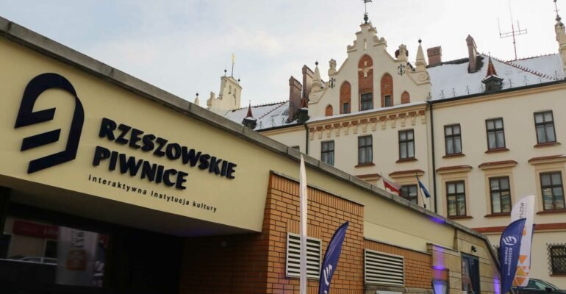
Źródło: rzeszów.uw.gov.pl
Płyta Rynku
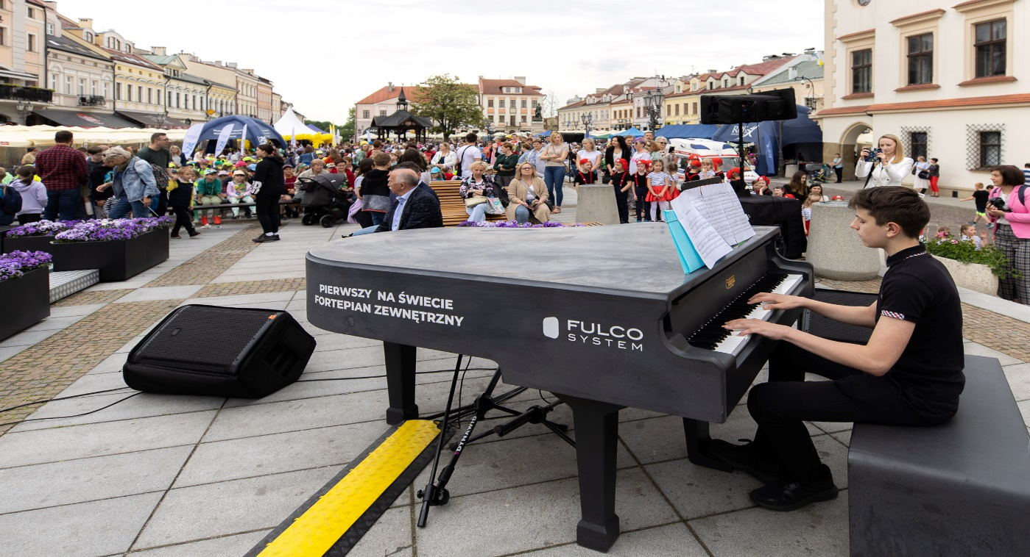
Źródło: https://www.facebook.com/Rzeszowskie.Piwnice/photos

Rzeszowskie Piwnice
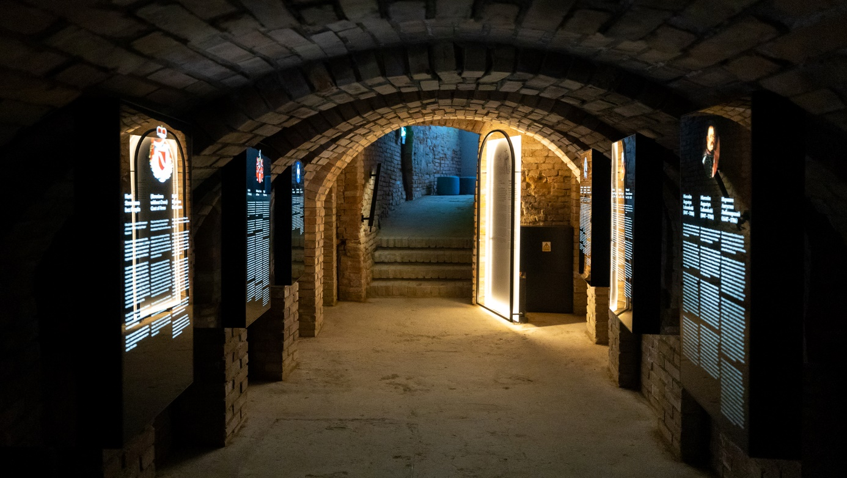
Źródło: https://www.facebook.com/Rzeszowskie.Piwnice/photos
Rzeszowskie Piwnice
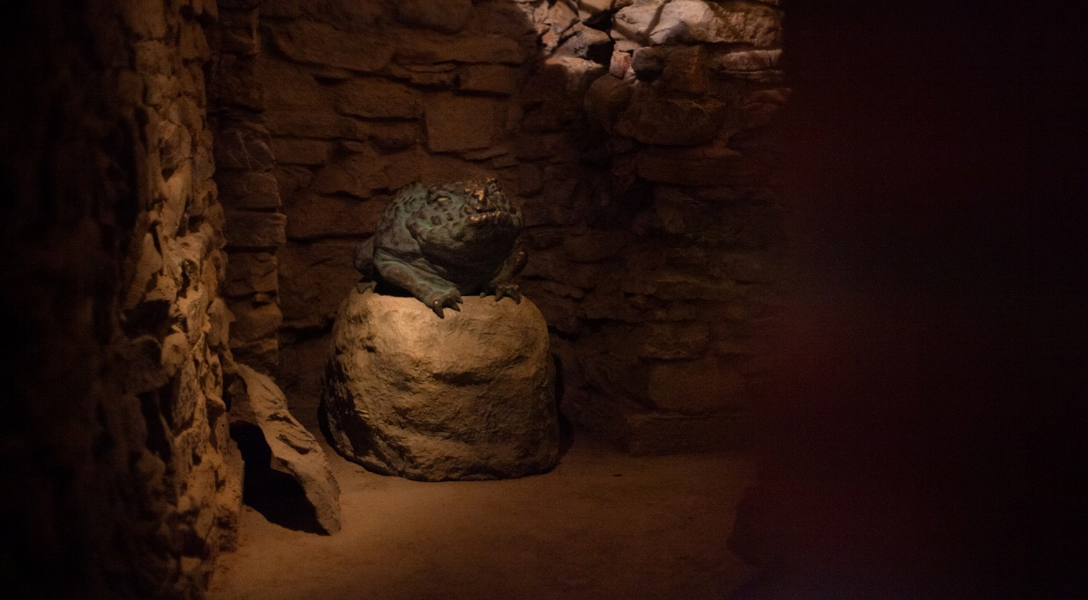
Źródło: https://www.facebook.com/Rzeszowskie.Piwnice/photos
Projekt pn. Modernizacja Sali widowiskowej Teatru Maska, w ramach projektu wykonano następujące prace: przygotowanie dokumentacji projektowej, wymiana foteli teatralnych
i położenie wykładziny dywanowej w dużej sali widowiskowej, zmiana ukształtowania sceny
( w tym obniżenie zapadni i zablokowanie ich na nowym poziomie), zakup podestów, barierek
i schodów modułowych, zakup wyposażenia nagłośnieniowego, zakup wyposażenia oświetleniowego.
Sala widowiskowa Teatr Maska
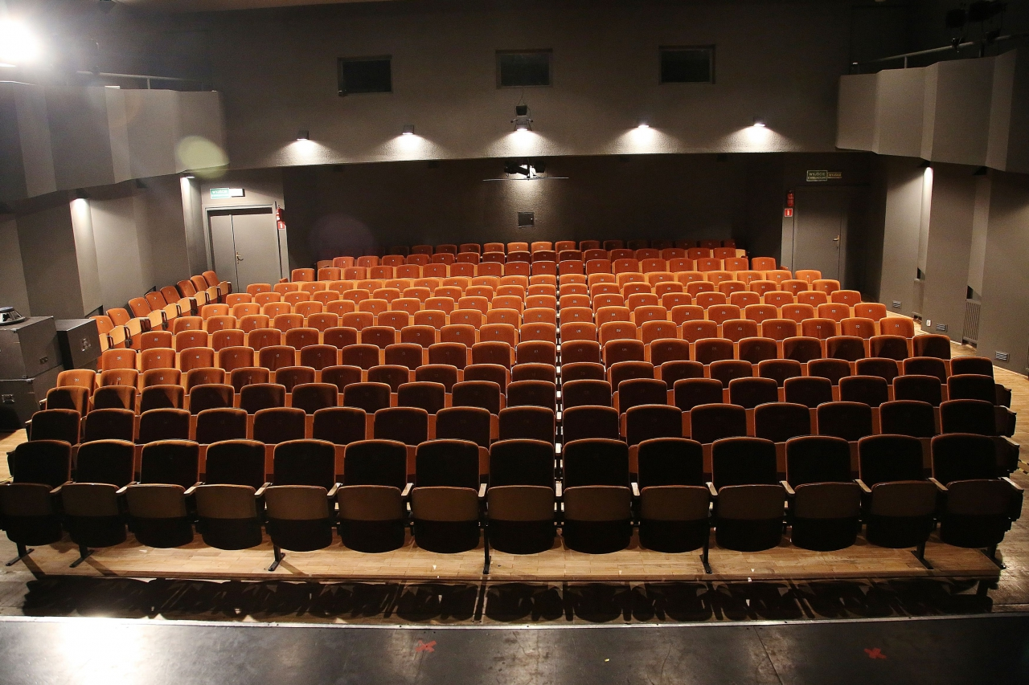
Źrodło: tetrmaska.pl
Projekt pod nazwą „Po stronie rodziny” - Celem projektu było zwiększenie dostępności usług wsparcia rodziny i pieczy zastępczej dla osób zagrożonych ubóstwem lub wykluczeniem społecznym poprzez poprawę funkcjonowania 25 rodzin zastępczych oraz członków tych rodzin, w tym 39 dzieci przebywających w pieczy zastępczej zamieszkujących na terenie miasta Rzeszowa. Projekt przyczynił się do realizacji celu poprzez zastosowanie dla każdego uczestnika zindywidualizowanego wsparcia wynikającego z diagnozy potrzeb.
Projekt zakładał realizację działań wspierających rodziny zastępcze, dostosowanych do ich indywidualnych potrzeb, tj.:
- konsultacji i poradnictwa specjalistycznego oraz terapii (np. logopeda, dietetyk, coach) oraz zajęć rewalidacyjnych,
- warsztatów z zakresu kompetencji rodzicielskich (w tym modułu zajęć plenerowych poświęconych tematyce organizacji czasu wolnego dla rodziny i dzieci), superwizji oraz grupy wsparcia.
Wykorzystane źródła: mapadotacji.gov.pl, Facebook Rzeszowskie Piwnice, rzeszów.uw.gov.pl, LPR dla Gminy Miasto Rzeszów do roku 2023

Link do LPR dla Gminy Miasta Rzeszowa

